


10. ŘÍJNA BESEDA PRO ŠKOLY
PRO I. STUPEŇ ZŠ KNIHOVNA

O KVĚTUŠCE ANEB JAK VZNIKÁ KNÍŽKA
INTERAKTIVNÍ POŘAD JITKY VÍTOVÉ

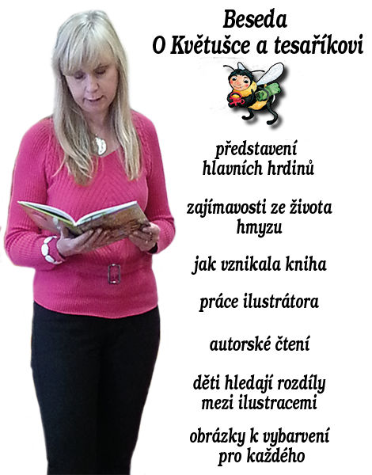

I. BESEDA 8.15 - 9.15
II. BESEDA 9.30-10.30
III. BESEDA 10.30-11.30

VSTUPNÉ 30,- Kč
OBJEDNÁVEJTE NA TEL. 515 322 252

